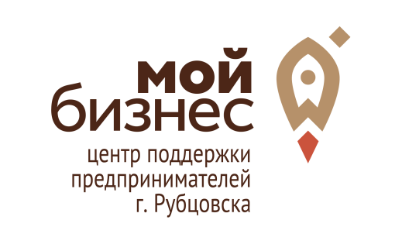

План мероприятий городского информационно- консультационного центра для представителей СМСП на сентябрь 2021 г.
Дата проведения | Время проведения | Наименование мероприятия | Место проведения | Контактные данные лица, ответственного за проведение мероприятия
 |  | Организационное заседание Общественного совета по развитию предпринимательства при Администрации города Рубцовска Алтайского края | Администрация  г. Рубцовска  ИКЦ | Черданцева И.Г.  Петровская Т.В.  Затямина Л.П.  Шкрылева Н.Е.  Томашевич И.И.  Тел. 8-385-57-9-64-19  доб. 335,336,337,339
 |  | Организационные мероприятия по участию в праздновании «Дня города» | Администрация  г. Рубцовска  ИКЦ | Черданцева И.Г.  Петровская Т.В.  Затямина Л.П.  Шкрылева Н.Е.  Тел. 8-385-57-9-64-19  доб. 339,336
В течение месяца |  | Консультации по вопросам предпринимательской деятельности | Администрация  г. Рубцовска  ИКЦ | Затямина Л.П.  Шкрылева Н.Е.  Тел. 8-385-57-9-64-19  доб. 339,336

